ТЕМА: ПРОДУКТЫ РАЗНЫЕ НУЖНЫ, БЛЮДА РАЗНЫЕ ВАЖНЫ. БЕЛКИ.
Цель:
формирование у детей основ культуры питания как составляющей здорового образа жизни.
Задачи:
- Расширить осведомленность учащихся о различных пищевых веществах (белках, жирах, углеводах), их роли и значении для организма, а также роли витаминов и минеральных веществ.
- Развивать представления учащихся о продуктах — основных источниках белков, жиров и углеводов, а также витаминов и минеральных веществ.
- Развивать представления о важности разнообразия в рационе питания человека.
- Формировать готовность и умения анализировать свой рацион питания с точки зрения его соответствия принципам правильного питания.
Основные понятия: пищевые вещества, белки, жиры, углеводы, витамины, минеральные вещества, рацион.
Формы реализации темы: самостоятельная работа учащихся, работа в группах, ситуационные игры, мини-лекция.(слайд 2)
Методы: исследовательский, объяснительно – иллюстрированный, практический.
Ход занятия.
- Оргмомент.
- Актуализация знаний
Ребята, наше занятие начнём с игры. Игра будет называться «Разноцветные столы». Вы поделились на три группы. Каждая группа получает набор одинаковых картинок с продуктами. Разложите продукты по трем столам, покрытым скатертями разных цветов. Каждому цвету соответствует своя группа продуктов. В течении трёх минут вы обсуждаете такую проблему- «На каком столе должен оказаться тот или иной продукт» После окончания времени, выставляете продукты на нужные столы. (Дети оценивают работу) (слайд 3-6)
Ключ к заданию:
Зеленый стол: морковь, салат листовой, ягодный морс, белокочанная капуста, овсяные хлопья, яблоки, сыр, йогурт, квашеная капуста, гречневая крупа, молоко и молочные продукты, белый хлеб, черный хлеб, чай, сок, творог.
Желтый стол: яйцо, мармелад, жареная рыба, чернослив, орехи, виноград, сливочное масло, соленые огурцы, бананы, вафли, вареная колбаса, макароны, сливки, курага, селедка, маринованные овощи, булочки, растительное масло.
Красный стол: колбаса копченая, пирожное, картофель фри, жареная курица, лимонад, торт, мороженое, ветчина, конфеты, вяленая рыба.
ВЫВОД: «Прежде чем за стол мне сесть, я подумаю, что съесть» (слайд 7)

3.Работа по теме занятия.
Когда речь идет о правильном питании, часто говорят, что в одних продуктах много жиров, в других — белков или углеводов, а в третьих — витаминов и минеральных веществ. С составом этих веществ мы познакомимся в старших классах, но важно, и сейчас знать, какую роль они играют в сохранении и укреплении здоровья, почему необходимы для роста и развития организма. Сегодня на нашем занятии мы поговорим о белках. Белки в человеческом организме выполняют целый ряд важнейших функций. С какими, конкретно, вас познакомят дети.
Сообщения детей:
Белки — сложные вещества, которые нужны организму человека для построения новых клеток, для работы мышц и для дыхания (белки разносят по всему телу кислород воздуха, который мы вдыхаем). Белки защищают наш организм от инфекции и помогают регулировать работу многих органов. Вот почему так важно, чтобы с пищей мы получали достаточное количество белка. Особое значение это имеет в тот период, когда человек растет. Вам ежедневно требуется около 90 граммов белка. В организм человека белки поступают с растительной пищей и пищей животного происхождения. Важно не только наличие белков в пище, но и рациональное соотношение растительных и животных белков в ежедневном рационе (рацион — пища, которую человек съедает в течение дня. (слайд 8)
Ученые установили, что людям, занимающимся физическим трудом (строители, спортсмены, грузчики и т. д.), требуется больше животных белков. Для тех, чьи профессии связаны с напряженной умственной деятельностью (писатель, ученый, программист и т. д.), содержание животных и растительных белков в ежедневном рационе должно быть равным. Белки бывают животного и растительного происхождения.
Белки животного происхождения содержатся в молочных продуктах, во всех видах мяса, птице, рыбе, яйцах и сыворотке. Такие белки состоят из всех видах аминокислот, потому являются качественным и полноценным источником энергии. (слайд 9)
Отличие белков растительного происхождения заключается в том, что они не содержат всех не заменимых аминокислот. Чтобы выполнить этот пробел следует научиться правильно комбинировать растительные белки, важным источником которых являются: фасоль, чечевица, горох, соя, пшеница, рис и орехи. (слайд 10)
ВЫВОД: Одним словом в ежедневном рационе следует грамотно сочетать белки растительного и животного происхождения .
4.Закрепление изученного.
А сейчас мы рассмотрим «Белковый круг»
На этом рисунке показано, с какими продуктами мы обычно получаем белки: мясо и мясные продукты составляют 36 частей круга, зерновые продукты (крупы, хлеб, кондитерские изделия) — 24 части, молоко, молочные продукты — 22 части, овощи и фрукты — 8 частей, рыба — 5 частей, яйца — 5 частей. (слайд 11)
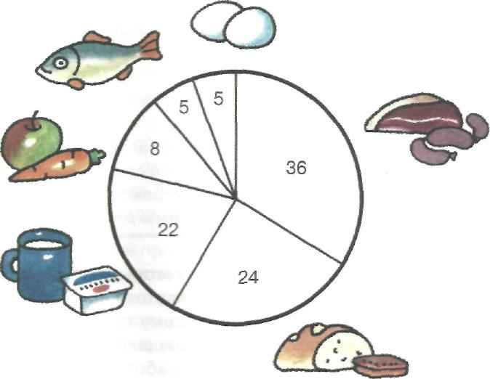
Задание на с.14. (слайд 12)
Сложи отдельно количество частей, относящихся к животным
белкам, и количество частей, относящихся к растительным белкам.
5. Рефлексия.
Игра: «Собери корзину» (слайд 13- 14)
Белки животного происхождения | Белки растительного происхождения

Хлеб. Лук. Яйцо. Колбаса. Яйцо. Яблоко. Свинина. Свёкла. Молоко. Сахар.
Огурец.
5.Итог занятия:
Что важное взяли для себя из сегодняшнего занятия?
Продукты, богатые белком, должны поступать в организм в таком количестве, чтобы покрывать расход белка, который вы тратите за день.
ВЫВОД:
Каждый человек должен заботиться о своем здоровье. Ведь никто не позаботится о тебе лучше, чем ты сам (слайд 15).
6. Оцените свою работу на занятии. (слайд 16)

 | - на уроке работал с большим удовольствием.
 | - некоторые вопросы нужно повторить.

Спасибо. Занятие окончено.

Литература:
- М.М. Безруких, Т.А. Филиппова, А.Г. Макеева Формула правильного
питания/ Методическое пособие. –М.:ОЛМА Медиа Групп, 2011- 80с.
- В.С. Асатиани Химия нашего организма. М.,1969. 300с.

http://coollib.net. Формула правильного питания (методическое пособие). (слайд 17)

